Шановні шестикласники!
Всі ми готуємось до Великодніх св’ят. Хоча ви і на карантині , але ця тема підійде для кожного. Якщо нема
бісера, можна виготовити писанку з підручних матеріалів і різними техніками .

«Писанки. Їх різновиди та символіка. Оздоблення писанок бісером».

Тема. Писанки. Їх різновиди та символіка. Оздоблення писанок бісером.

Обладнання та матеріали: бісер різних кольорів, тонка голка, клей ПВА, ножиці, заготовки дерев’яних яєць, зразки писанок із бісеру, спеціальні пензлики, тарілочки для бісеру, прості олівці.

«Писанка – це неповторне багатство…
Його треба берегти, як безцінний скарб».
О. Довженко

Писанки – це важлива складова української культури, народних традицій з прадавніх часів. Для християн це символ Христового Воскресіння, який використовується в релігійних обрядах і відіграє в них велику роль.

Українська писанка є шедевром декоративно-ужиткового мистецтва.

У наших предків яйце було символом весняного відродження природи, зародження життя, продовження роду.
Писанки використовували як символ кохання, даруючи їх дівчині. У народній медицині ними «викачували» хвороби. Свячені писанки закопували у землю (на високий врожай), клали в ясла для худоби. Лушпиння із писанки кидали «на щастя» на дах оселі. Цікаво, що писанкарство було притаманне лише тим етнічним групам, які стали називатися українцями. У радянський період писанкарство тривалий час було заборонене, але, не зважаючи на це, воно продовжує свої традиції і нині. Виготовляють писанки окремі люди, оскільки ця праця клопітка, вимагає терпіння, зосередженості, а також знань символів.
Писанки усієї України різні, вони не схожі між собою, різняться нанесеними елементами і символами.
- Крапанка – яйце з крапочками різної величини і форми по кольоровому тлі.
- Крашанка – це розфарбовані одноколірні яйця.
- Мальованка – це яйце, розписане фарбами за допомогою пензля.
- Дряпанка – це крашанка, на якій орнамент видряпано голкою, або металевим стержнем.
- Бісерка – яйце, обклеєне або обплетене бісером різними кольорами та орнаментами.
Кожен із цих видів має свою систему розпису.
У наш час яйце не тільки розфарбовують, а й оздоблюють різними способами: аплікацією з паперу, з тканини, з соломки, мозаїкою з бісеру. Це дуже цікаві техніки, сьогодні ми опануємо одну з них.
Ми навчимося оздоблювати яйце дуже цікавим способом – мозаїкою з бісеру.

Ми знаємо, що важливе значення під час оздоблення виробу має колір.

Зараз ми пограємо у гру, яка має назву «Вгадай кольори писанки»

Перший колір – колір вишні, любові, радості життя. (Червоний)
Другий – колір неба, простору, вітру і здоров’я.(Синій)
Третій колір – колір весни, пробудження природи. (Зелений)
Четвертий колір – колір місяця, зірок, колір хлібного лану, жита. (Жовтий)
П’ятий колір – колір землі, пам’яті про своє коріння. (Коричневий)
Колір, що означає нескінченність життя людини, продовження його в потойбічному світі. (Чорний).

Правила безпечної праці
під час виготовлення виробів із бісеру:

1. Ретельно підготуйте своє місце до роботи.
2. Роботу розпочинайте лише з дозволу вчителя.
3. Не можна працювати несправним і тупим інструментом.
4. Використовуйте інструмент лише за призначенням.
5. Не розмахуйте рукою, в якій тримаєте голку, ножиці, олівець.
6. Під час роботи з бісером будьте обережні.
7. Приберіть своє робоче місце: складіть відповідний інвентар, вимийте пензлі.

Технологія виготовлення виробу
1. Для роботи беремо добре відшліфоване дерев’яне яйце, ґрунтуємо клеєм ПВА, даємо трохи підсохнути.
2. Олівцем накреслюємо візерунок.
3. Підбираємо кольорову гаму бісеру.
4. Для кріплення бісеру використовуємо густий клей ПВА.
5. Починаємо роботу з верхньої частини заготовки.
6. Пензликом потроху намащуємо поверхню яйця клеєм.
7. За допомогою голки акуратно й щільно викладаємо бісеринки по візерунку, аж до самого низу.
8. Після закінчення роботи ґрунтуємо сумішшю клею та води (у пропорції ¼) увесь виріб.

Роботу, яку ми з вами розпочали, неможливо виконати за один урок. Тому даний проект ми закінчимо напередодні Великодня, одночасно привітавши зі святом своїх рідних чудовими виробами .

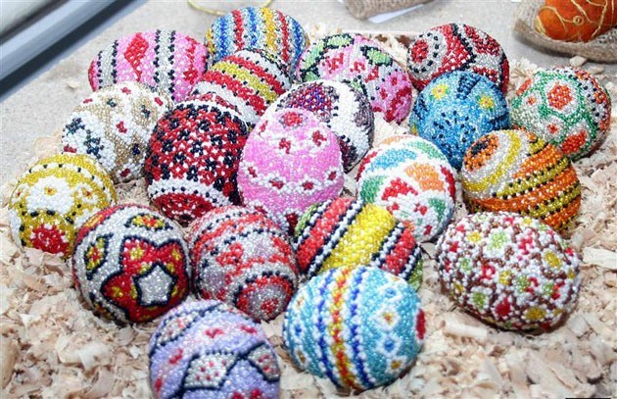
Незабувайте записати тему в робочому зошиті. Які використано матеріали і інструменти. Також
зробити ескіз виробу. Виконання роботи сфотографуйте на свій телефон (підготовка до роботи, процес, сам виріб) і відправте мені на вайбер 0687235475. Обов’язкого поставте ПІП виконавця.
БАЖАЮ УСПІХІВ!

